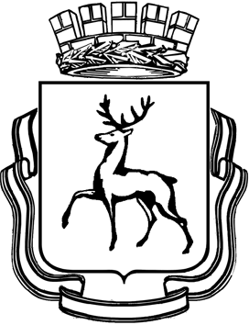

АДМИНИСТРАЦИЯ ГОРОДА НИЖНЕГО НОВГОРОДА

Департамент по спорту и молодежной политике

П Р И К А З

31.07.2017 |  | № | 197

О присвоении квалификационной категории

В соответствии с Положением о спортивных судьях, утвержденным приказом Министерства спорта Российской Федерации от 28.02.2017 г. № 134, с Квалификационными требованиями к спортивным судьям по виду спорта «дзюдо», утвержденными приказом Министерства спорта Российской Федерации от 14.08.2014 г. № 700
ПРИКАЗЫВАЮ:
- Присвоить квалификационную категорию «спортивный судья второй категории» по виду спорта «дзюдо»:
Миронова Наталья Владимировна
2. Контроль за исполнением приказа возложить на начальника отдела организации спортивных мероприятий и молодежной политики Е.Б.Сальцева.

Директор департамента Л.Н.Стрельцов

